**Μέτρηση της ροπής αδράνειας κυλίνδρου**

**Στόχοι:**

* Η συναρμολόγηση απλών πειραματικών διατάξεων
* Η χρήση φωτοπυλών για τη μέτρηση του χρόνου.
* Η μέτρηση μηκών με το διαστημόμετρο.
* Η εφαρμογή των νόμων της κίνησης και της αρχής διατήρησης της Μηχανικής Ενέργειας κατά την κύλιση ενός κυλίνδρου κατά μήκος ενός κεκλιμένου επιπέδου.
* Η κατανόηση της έννοιας του σφάλματος κατά τη μέτρηση.
* Η μέτρηση της ροπής αδράνειας κυλινδρικού σώματος και η σύγκριση των πειραματικών υπολογισμών με τις θεωρητικές προβλέψεις.

**Θεωρητικές επισημάνσεις:**

Σε κεκλιμένο επίπεδο μήκους L αφήνουμε να κυλίσει χωρίς ολίσθηση κύλινδρος μάζας m και ακτίνας R (Σχήμα 1).

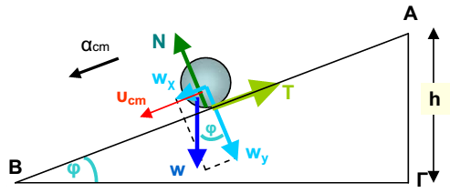

ΣΧΗΜΑ 1

Η υψομετρική διαφορά των σημείων Α και Β είναι h. Οι ταχύτητες του κέντρου μάζας στα σημεία αυτά είναι αντίστοιχά vcmA και vcmB.

Για την κίνηση μεταξύ των Α και Β έχουμε:

 (Α. Δ. Μ. Ε.) (Σ1)

 (Εξισώσεις κίνησης) (Σ2, Σ3)

 (Συνθήκες κύλισης) (Σ4, Σ5)

Από τις (Σ1), (Σ4), (Σ5) έχουμε:  (Σ6)

Από τις (Σ2), (Σ3) έχουμε:  (Σ7)

Από τις (Σ6) και (Σ7) έχουμε : 

Δηλαδή η επιτάχυνση του κέντρου μάζας και το ύψος του κεκλιμένου επιπέδου είναι ανάλογα μεγέθη με σταθερά αναλογίας 

Από την κλίση του διαγράμματος α=f(h) μπορούμε να υπολογίσουμε τη ροπή αδράνειας του κυλίνδρου.

**Απαραίτητα όργανα και συσκευές**

* Κεκλιμένο επίπεδο πολλαπλών χρήσεων.
* 2 σφικτήρες τύπου G.
* Κλειδί τύπου Allen.
* Αλφάδι.
* Μεταλλικός κύλινδρος.
* Ηλεκτρονικό διαστημόμετρο (περιλαμβάνεται στο κεκλιμένο επίπεδο).
* 2 Φωτοπύλες με ηλεκτρονικό χρονόμετρο.
* Χάρακας 30 εκατοστών.
* Ηλεκτρονικός ζυγός
* Διαστημόμετρο.

**Πειραματική διαδικασία και υπολογισμοί**

1. Στηρίξτε το κεκλιμένο επίπεδο πολλαπλών χρήσεων με τους δυο σφικτήρες τύπου G στον πάγκο εργασίας.
2. Με το αλφάδι βρείτε την οριζόντια θέση του αρθρωτού επιπέδου της συσκευής και στη θέση αυτή μηδενίστε το ηλεκτρονικό διαστημόμετρο που έχει ενσωματωμένο.
3. Μετρήστε τη μάζα του κυλίνδρου με τον ηλεκτρονικό ζυγό και τη διάμετρό του με το διαστημόμετρο. Συμπληρώστε στον πίνακα 1. Το ολικό μήκος του κεκλιμένου επιπέδου πολλαπλών χρήσεων δίνεται από τον κατασκευαστή του Loλ=365mm.
4. Στερεώστε σε δυο θέσεις του κεκλιμένου επιπέδου τις δυο φωτοπύλες και ρυθμίστε το χρονόμετρό τους στη λειτουργία F1 (κάθε φωτοπύλη μετρά ξεχωριστά το χρόνο διέλευσης του κυλίνδρου από αυτή). Μετρήστε την απόσταση L των δυο φωτοπυλών.

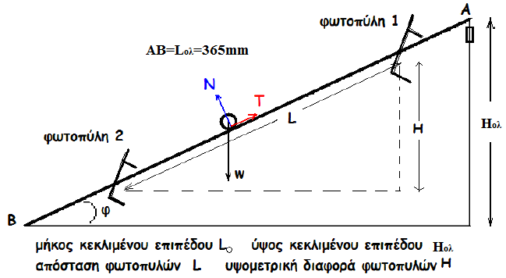

1. Ανυψώστε λίγο το κεκλιμένο επίπεδο (2cm περίπου). Καταγράψτε την ακριβή τιμή της ανύψωσης Ηολ  από το ηλεκτρονικό διαστημόμετρο στον πίνακα 2.
2. Αφήστε από το ανώτατο σημείο του κεκλιμένου επιπέδου τον κύλινδρο να κυλίσει. Σημειώστε στον πίνακα 2 τους χρόνους διέλευσης που κατέγραψε το ηλεκτρονικό χρονόμετρο.
3. Επαναλάβατε τα βήματα 5 και 6 άλλες τέσσερεις φορές για διαφορετικές τιμές ανύψωσης (Προσοχή: Μην υπερβείτε τα 10cm. Για μεγάλες κλίσεις εμφανίζεται ολίσθηση).
4. Υπολογίστε την υψομετρική διαφορά των δυο φωτοπυλών από τη σχέση: 
5. Υπολογίστε την ταχύτητα του κέντρου μάζας του κυλίνδρου κατά τη διέλευση του από τις φωτοπύλες

 και 

1. Από τη σχέση (Σ7) υπολογίστε την επιτάχυνση του κέντρου μάζας.
2. Κάντε το διάγραμμα α=f(H) βρείτε την κλίση λ και από τη σχέση



βρείτε τη ροπή αδράνειας του κυλίνδρου.

1. Βρείτε τη θεωρητική τιμή της ροπής αδράνειας του κυλίνδρου(  ) και μετρήστε το σχετικό σφάλμα από τη θεωρητική τιμή. 

**ΠΙΝΑΚΑΣ 1**

|  |  |  |  |  |
| --- | --- | --- | --- | --- |
| **m (kg)** | **R (m)** | **L (m)** | **g (m/s2)** | **L ολ (m)** |
|  |  |  | 9,81 | 0,365 |

**ΠΙΝΑΚΑΣ 2**

|  |  |  |  |  |  |  |
| --- | --- | --- | --- | --- | --- | --- |
| **Hολ (m)** | **H (m)** | **t1 (s)** | **t2 (s)** | **v1 (m/s)** | **v2 (m/s)** | **a (m/s2)** |
|  |  |  |  |  |  |  |
|  |  |  |  |  |  |  |
|  |  |  |  |  |  |  |
|  |  |  |  |  |  |  |
|  |  |  |  |  |  |  |

**λ= ……………..**

**Ιπ=………………**

**Ιθ=……………..**

**σ= ……………….**

**Πηγές:**

1. Φύλλο εργασίας από ΕΚΦΕ Νίκαιας: <http://ekfe-nikaias.att.sch.gr/portal/files_pdf/ropiadraneiaskylidrou_kathigiti.pdf>
2. Φύλλο εργασίας από ΕΚΦΕ Αλίμου (έτους 2008)